**LAPORAN TUGAS**

**ALGORITMA LANJUT**

**PROGRAM APLIKASI DESKTOP (GUI)**

NAMA : Faraaz Ahmad Permadi

Muhammad Rauf

Tirtafajar Yogaswara

Fauzan Fathur Rahman

NRP : 152018070

152018057

152018039

152018049

JURUSAN : TEKNIK INFORMATIKA



**JURUSAN TEKNIK INFORMATIKA**

**FAKULTAS TEKNOLOGI INDUSTRI**

**INSTITUT TEKNOLOGI NASIONAL**

**BANDUNG**

**2019**

**KATA PENGANTAR**

Segala puji bagi Allah SWT yang telah memberikan kami kemudahan sehingga kami dapat menyelesaikan laporan ini dengan tepat waktu. Tanpa pertolongan-Nya tentunya kami tidak akan sanggup untuk menyelesaikan laporan ini dengan baik. Shalawat serta salam semoga terlimpah curahkan kepada baginda tercinta kita yaitu Nabi Muhammad SAW yang kita nanti-natikan syafa’atnya di akhirat nanti.

Penulis mengucapkan syukur kepada Allah SWT atas limpahan nikmat sehat-Nya, baik itu berupa sehar fisik maupun akal pikiran, sehingga penulis mampu untuk menyelesaikan pembuatan laporan sebagai tugas sebelum kegiatan UTS dilaksanakan yang bertema “Program Aplikasi Desktop / GUI ( Billing Warnet )”

Penulis tentu menyadari bahwa laporan ini masih jauh dari kata sempurna dan masih banyak terdapat kesalahan serta kekurangan di dalamnya. Untuk itu, penulis mengharapkan kritik serta saran dari pembaca untuk laporan ini, supaya laporan ini nantinya dapat menjadi laporan yang lebih baik lagi. Demikian, dan apabila terdapat banyak kesalahan pada laporan ini penulis mohon maaf yang sebesar-besarnya.

Bandung, 26 Maret 2019

Penulis

**DAFTAR ISI**

KATA PENGANTAR

DAFTAR ISI

BAB 1 PENDAHULUAN

* 1. Latar Belakang
  2. Tujuan
  3. Batasan

BAB 2 TEORI DASAR

* 1. Penjelasan aplikasi
  2. Isi Aplikasi
  3. Pemrogram Aplikasi
  4. Cara Kerja Aplikasi
  5. Flowchart Aplikasi

BAB 3 ANALISIS KEBUTUHAN

BAB 4 IMPLEMENTASI

BAB 5 PENUTUP

* 1. Kesimpulan
  2. Saran

**BAB 1**

**PENDAHULUAN**

* 1. **Latar Belakang**

Disetiap *internet* *cafe* atau biasa disebut warung internet atau warnet, pasti memiliki cara masing masing untuk mempermudah pemiliknya dalam mengatur banyak komputer hanya dalam 1 komputer saja, contohnya seperti menggunakan aplikasi yg biasa disebut billing warnet, dimana software ini dirancang untuk mengontrol banyak komputer hanya dalam 1 komputer, penggunanya bisa melihat hal hal sederhana seperti waktu *client* dimulai, berapa lama *client* telah aktif, biaya penggunaan *client*, dan lain lain.

Sebenarnya hanya 3 hal diatas yang sangat penting dari sebuah aplikasi Billing Warnet, tetapi banyak aplikasi serupa yang mengembangkannya menjadi lebih bagus dan memiliki banyak fitur, tetapi dalam kasus ini kami hanya akan menggunakan 3 hal penting diatas untuk diimplementasikan kepada aplikasi billing warnet yang kami buat.

* 1. **Tujuan**

Adapun tujuan penulisan laporan tugas algoritma lanjut yang bertema “Billing Warnet” ini adalah untuk mengetahui bagaimana sistem kerja dari aplikasi aplikasi yang digunakan oleh para pemilik usaha warung internet dengan mengimplementasikan 3 hal penting dan 1 hal tambahan yang belum pernah digunakan sebelumnya, yaitu :

1. Mengetahui kapan *client* mulai
2. Mengetahui berapa lama *client* aktif
3. Mengetahui harga dari lama waktu penggunannya
4. Mencetak *invoice* dari penggunaan *client*
   1. **Batasan**

Agar kasus ini menjadi lebih terarah dan tidak menjadi terlalu luas pembahasannya, maka penulis akan membatasinya, adapun batasan dalam penelitian ini adalah sebagai berikut :

1. Aplikasi yang digunakan menggunakan Delphi 7 Enterprise
2. Menggunakan 4 fitur yang sudah dijelaskan diatas

**BAB 2**

**TEORI DASAR**

* 1. **Penjelasan Aplikasi**

Aplikasi ini dibuat untuk digunakan oleh pemilik usaha *internet cafe* atau warung internet, dimana aplikasi ini dirancang untuk mengatur dan melihat setiap tindakan dari komputer yang terhubung ke aplikasi ini sebagai *client.*

Dalam kasus ini, ada 2 jenis status pada penggunaan aplikasi ini, yaitu :

* **Client** sebagai komputer yang digunakan oleh para pelanggan warnet tersebut.
* **Server** sebagai komputer utama yang mengatur setiap informasi dari semua komputer *client*.

Hal-hal yang bisa dilakukan oleh komputer server adalah mengetahui kapan komputer *client* digunakan oleh pelanggan, mengetahui seberapa lama pelanggan menggunakan komputer tersebut dan mengatahui berapa tagihan yang harus pelanggan bayar sesuai waktu yang dia gunakan.

Pada aplikasi ini, penulis mengembangkan 1 fitur yang belum pernah digunakan oleh aplikasi-aplikasi billing pada umumnya, yaitu dengan mencetak tagihan dari penggunaan komputer *client* oleh pelanggan yang menggunakannya, dalam tagihan ini tertera komputer *client* berapa yang digunakan, waktu mulai digunakan, lama waktu pemakaian dan total harga yang harus dibayar oleh pelanggan.

* 1. **Isi Aplikasi**

**Main Menu** : Terdapat Menu File, Edit dan Help.

**File** : Terdiri dari Export,Import, dan Exit.

**Export** : Untuk menyimpan data billing ke dalam file.

**Import** : Untuk membuka file ke dalam aplikasi.

**Exit** : Untuk keluar dari aplikasi.

**Edit** : Terdiri dari Reset.

**Reset** : Digunakan untuk mengulang semua dan mengembalikan aplikasi seperti semula.

**Help** : Terdiri dari About.

**About** : Penjelasan mengenai aplikasi.

**Timer** : Timer pada Aplikasi ini digunakan untuk mengetahui waktu saat ini dan untuk menghitung waktu biling saat mulai dan selesai.

**FrxReport :** Digunakan untuk mencetak billing pada button Cetak.

**SaveDialog :** Save dialog digunakan pada menu Export untuk menyimpan file biiling.

**OpenDialog :** Digunakan pada menu Import untuk membuka atau memasukan file ke aplikasi**.**

**XpManifest :** Sebuah komponen yang membuat tampilan lebih modern.

**BitButton :** Digunakan untuk Memulai, menghentikan, dan mengecek billing, jika button cek di klik maka keterangan akan muncul pada panel sebelah kiri.

**Button :** Digunakan pada panel sebelah kiri untuk mencetak *invoices*.

**RadioButton :** Digunakan untuk mengetahui apakah pelanggan memiliki status sebagai member atau tidak, jika iya maka pelanggan akan mendapatkan diskon sebesar 5% dari total yang harus dia bayar.

**Panel** : Digunakan untuk memberikan batasan penempatan setiap komponen agar menjadi lebih rapih.

**Groupbox** : Digunakan untuk memberikan batasan lebih rinci pada setiap komponen.

**Label** : Digunakan untuk menampilkan teks sesuai yang diprogramkan.

**EditBox** : Digunakan untuk menampilkan informasi-informasi sesuai yang diprogramkan.

**Image** : Digunakan untuk menampilkan gambar logo kampus Institut Teknologi Nasional.

**Memo** : Digunakan untuk menyimpan data total pengguna sebagai komponen untuk digunakan oleh SaveDialog.

*Aplikasi ini mempunyai 6 *client* yang artinya ada 6 komputer yang terdapat di warnet yang menggunakan aplikasi ini.

* 1. **Pemograman Aplikasi**

**var**

Form1**:** TForm1**;**

time1**,**time2**,**time3**:** TDateTime**;**

int1**:** Double**;**

**implementation**

{$R *.dfm}

**procedure** TForm1**.**BitBtn1Click**(**Sender**:** TObject**);**

**var**

xbiaya**,**xlama**,**biaya**:**real**;**

sbiaya**,**slama**:string;**

**begin**

**if** **(**BitBtn1**.**Caption **=** 'Start'**)** **then**

**begin**

Label9**.**Caption **:=** TimeToStr**(**Time**);**

BitBtn1**.**Kind **:=** bkHelp**;**

BitBtn1**.**Caption **:=** 'Check'

**end**

**else** **if** **(**BitBtn1**.**Caption **=** 'Check'**)** **then**

**begin**

time1 **:=** StrToTime**(**Label9**.**Caption**);**

time2 **:=** **(**time **-** time1**);**

**if** **(**RadioButton1**.**Checked **=** True**)** **then**

**Begin**

biaya **:=** 45**;**

RadioButton13**.**Checked **:=** True**;**

**End**

**else**

**Begin**

biaya **:=** 50**;**

RadioButton14**.**Checked **:=** True**;**

**End;**

xlama **:=** **(**time **-** time1**)\***24**\***60**;**

str**(**xlama**:**6**:**2**,**slama**);**

xbiaya **:=** xlama**\***biaya**;**

str**(**xbiaya**:**8**:**0**,**sbiaya**);**

Edit3**.**Text **:=** stringreplace**(**sbiaya**,** ' '**,** ''**,[**rfReplaceAll**,** rfIgnoreCase**]);**

Edit1**.**Text **:=** 'Client 1'**;**

Edit2**.**Text **:=** Label9**.**Caption**;**

Edit4**.**Text **:=** TimeToStr**(**time2**);**

**end;**

**end;**

**procedure** TForm1**.**BitBtn3Click**(**Sender**:** TObject**);**

**var**

xbiaya**,**xlama**,**biaya**:**real**;**

sbiaya**,**slama**:string;**

**begin**

**if** **(**BitBtn3**.**Caption **=** 'Start'**)** **then**

**begin**

Label11**.**Caption **:=** TimeToStr**(**Time**);**

BitBtn3**.**Kind **:=** bkHelp**;**

BitBtn3**.**Caption **:=** 'Check'

**end**

**else** **if** **(**BitBtn3**.**Caption **=** 'Check'**)** **then**

**begin**

time1 **:=** StrToTime**(**Label11**.**Caption**);**

time2 **:=** **(**time **-** time1**);**

**if** **(**RadioButton3**.**Checked **=** True**)** **then**

**Begin**

biaya **:=** 45**;**

RadioButton13**.**Checked **:=** True**;**

**End**

**else**

**Begin**

biaya **:=** 50**;**

RadioButton14**.**Checked **:=** True**;**

**End;**

xlama **:=** **(**time **-** time1**)\***24**\***60**;**

str**(**xlama**:**6**:**2**,**slama**);**

xbiaya **:=** xlama**\***biaya**;**

str**(**xbiaya**:**8**:**0**,**sbiaya**);**

Edit3**.**Text **:=** stringreplace**(**sbiaya**,** ' '**,** ''**,[**rfReplaceAll**,** rfIgnoreCase**]);**

Edit1**.**Text **:=** 'Client 2'**;**

Edit2**.**Text **:=** Label11**.**Caption**;**

Edit4**.**Text **:=** TimeToStr**(**time2**);**

**end;**

**end;**

**procedure** TForm1**.**BitBtn5Click**(**Sender**:** TObject**);**

**var**

xbiaya**,**xlama**,**biaya**:**real**;**

sbiaya**,**slama**:string;**

**begin**

**if** **(**BitBtn5**.**Caption **=** 'Start'**)** **then**

**begin**

Label13**.**Caption **:=** TimeToStr**(**Time**);**

BitBtn5**.**Kind **:=** bkHelp**;**

BitBtn5**.**Caption **:=** 'Check'

**end**

**else** **if** **(**BitBtn5**.**Caption **=** 'Check'**)** **then**

**begin**

time1 **:=** StrToTime**(**Label13**.**Caption**);**

time2 **:=** **(**time **-** time1**);**

**if** **(**RadioButton5**.**Checked **=** True**)** **then**

**Begin**

biaya **:=** 45**;**

RadioButton13**.**Checked **:=** True**;**

**End**

**else**

**Begin**

biaya **:=** 50**;**

RadioButton14**.**Checked **:=** True**;**

**End;**

xlama **:=** **(**time **-** time1**)\***24**\***60**;**

str**(**xlama**:**6**:**2**,**slama**);**

xbiaya **:=** xlama**\***biaya**;**

str**(**xbiaya**:**8**:**0**,**sbiaya**);**

Edit3**.**Text **:=** stringreplace**(**sbiaya**,** ' '**,** ''**,[**rfReplaceAll**,** rfIgnoreCase**]);**

Edit1**.**Text **:=** 'Client 3'**;**

Edit2**.**Text **:=** Label13**.**Caption**;**

Edit4**.**Text **:=** TimeToStr**(**time2**);**

**end;**

**end;**

**procedure** TForm1**.**BitBtn7Click**(**Sender**:** TObject**);**

**var**

xbiaya**,**xlama**,**biaya**:**real**;**

sbiaya**,**slama**:string;**

**begin**

**if** **(**BitBtn7**.**Caption **=** 'Start'**)** **then**

**begin**

Label15**.**Caption **:=** TimeToStr**(**Time**);**

BitBtn7**.**Kind **:=** bkHelp**;**

BitBtn7**.**Caption **:=** 'Check'

**end**

**else** **if** **(**BitBtn7**.**Caption **=** 'Check'**)** **then**

**begin**

time1 **:=** StrToTime**(**Label15**.**Caption**);**

time2 **:=** **(**time **-** time1**);**

**if** **(**RadioButton7**.**Checked **=** True**)** **then**

**Begin**

biaya **:=** 45**;**

RadioButton13**.**Checked **:=** True**;**

**End**

**else**

**Begin**

biaya **:=** 50**;**

RadioButton14**.**Checked **:=** True**;**

**End;**

xlama **:=** **(**time **-** time1**)\***24**\***60**;**

str**(**xlama**:**6**:**2**,**slama**);**

xbiaya **:=** xlama**\***biaya**;**

str**(**xbiaya**:**8**:**0**,**sbiaya**);**

Edit3**.**Text **:=** stringreplace**(**sbiaya**,** ' '**,** ''**,[**rfReplaceAll**,** rfIgnoreCase**]);**

Edit1**.**Text **:=** 'Client 4'**;**

Edit2**.**Text **:=** Label15**.**Caption**;**

Edit4**.**Text **:=** TimeToStr**(**time2**);**

**end;**

**end;**

**procedure** TForm1**.**BitBtn9Click**(**Sender**:** TObject**);**

**var**

xbiaya**,**xlama**,**biaya**:**real**;**

sbiaya**,**slama**:string;**

**begin**

**if** **(**BitBtn9**.**Caption **=** 'Start'**)** **then**

**begin**

Label17**.**Caption **:=** TimeToStr**(**Time**);**

BitBtn9**.**Kind **:=** bkHelp**;**

BitBtn9**.**Caption **:=** 'Check'

**end**

**else** **if** **(**BitBtn9**.**Caption **=** 'Check'**)** **then**

**begin**

time1 **:=** StrToTime**(**Label17**.**Caption**);**

time2 **:=** **(**time **-** time1**);**

**if** **(**RadioButton9**.**Checked **=** True**)** **then**

**Begin**

biaya **:=** 45**;**

RadioButton13**.**Checked **:=** True**;**

**End**

**else**

**Begin**

biaya **:=** 50**;**

RadioButton14**.**Checked **:=** True**;**

**End;**

xlama **:=** **(**time **-** time1**)\***24**\***60**;**

str**(**xlama**:**6**:**2**,**slama**);**

xbiaya **:=** xlama**\***biaya**;**

str**(**xbiaya**:**8**:**0**,**sbiaya**);**

Edit3**.**Text **:=** stringreplace**(**sbiaya**,** ' '**,** ''**,[**rfReplaceAll**,** rfIgnoreCase**]);**

Edit1**.**Text **:=** 'Client 5'**;**

Edit2**.**Text **:=** Label17**.**Caption**;**

Edit4**.**Text **:=** TimeToStr**(**time2**);**

**end;**

**end;**

**procedure** TForm1**.**BitBtn11Click**(**Sender**:** TObject**);**

**var**

xbiaya**,**xlama**,**biaya**:**real**;**

sbiaya**,**slama**:string;**

**begin**

**if** **(**BitBtn11**.**Caption **=** 'Start'**)** **then**

**begin**

Label19**.**Caption **:=** TimeToStr**(**Time**);**

BitBtn11**.**Kind **:=** bkHelp**;**

BitBtn11**.**Caption **:=** 'Check'

**end**

**else** **if** **(**BitBtn11**.**Caption **=** 'Check'**)** **then**

**begin**

time1 **:=** StrToTime**(**Label19**.**Caption**);**

time2 **:=** **(**time **-** time1**);**

**if** **(**RadioButton11**.**Checked **=** True**)** **then**

**Begin**

biaya **:=** 45**;**

RadioButton13**.**Checked **:=** True**;**

**End**

**else**

**Begin**

biaya **:=** 50**;**

RadioButton14**.**Checked **:=** True**;**

**End;**

xlama **:=** **(**time **-** time1**)\***24**\***60**;**

str**(**xlama**:**6**:**2**,**slama**);**

xbiaya **:=** xlama**\***biaya**;**

str**(**xbiaya**:**8**:**0**,**sbiaya**);**

Edit3**.**Text **:=** stringreplace**(**sbiaya**,** ' '**,** ''**,[**rfReplaceAll**,** rfIgnoreCase**]);**

Edit1**.**Text **:=** 'Client 6'**;**

Edit2**.**Text **:=** Label19**.**Caption**;**

Edit4**.**Text **:=** TimeToStr**(**time2**);**

**end;**

**end;**

**procedure** TForm1**.**Button2Click**(**Sender**:** TObject**);**

**begin**

**if** **(**application**.**messagebox**(**'Yakin ingin keluar?'**,**'informasi'**,**MB_YESNO**)=**IDYES**)** **then**

close**;**

**end;**

**procedure** TForm1**.**Button3Click**(**Sender**:** TObject**);**

**begin**

application**.**minimize**;**

**end;**

**procedure** TForm1**.**Timer1Timer**(**Sender**:** TObject**);**

**begin**

Label3**.**Caption **:=** TimeToStr**(**time**);**

**end;**

**procedure** TForm1**.**BitBtn2Click**(**Sender**:** TObject**);**

**begin**

**if** Edit1**.**Text **=** 'Client 1' **then**

**Begin**

Label9**.**Caption **:=** ''**;**

RadioButton1**.**Checked **:=** False**;**

RadioButton2**.**Checked **:=** True**;**

BitBtn1**.**Kind **:=** bkOK**;**

BitBtn1**.**Caption **:=** 'Start'**;**

**if** **(**Edit1**.**Text **=** 'Client 1'**)** **then**

**Begin**

Edit1**.**Clear**;**

Edit2**.**Clear**;**

Edit3**.**Clear**;**

Edit4**.**Clear**;**

RadioButton13**.**Checked **:=** False**;**

RadioButton14**.**Checked **:=** False**;**

**end;**

Label23**.**Caption **:=** IntToStr**(**StrToInt**(**Label23**.**Caption**)** **+** 1**);**

Memo1**.**Lines**.**Clear**;**

Memo1**.**Lines**.**Add**(**Label23**.**Caption**);**

**end**

**else** **If** **(**Edit1**.**Text **<>** 'Client 1'**)** **and** **(**BitBtn1**.**Caption **=** 'Check'**)** **then**

Application**.**MessageBox**(**'Klik Tombol Check Terlebih Dahulu'**,** 'Pixel Billing'**,** MB_OK **or** MB_ICONERROR**);**

**end;**

**procedure** TForm1**.**FormActivate**(**Sender**:** TObject**);**

**begin**

RadioButton2**.**Checked **:=** True**;**

RadioButton4**.**Checked **:=** True**;**

RadioButton6**.**Checked **:=** True**;**

RadioButton8**.**Checked **:=** True**;**

RadioButton10**.**Checked **:=** True**;**

RadioButton12**.**Checked **:=** True**;**

**end;**

**procedure** TForm1**.**Button1Click**(**Sender**:** TObject**);**

**begin**

**if** Edit1**.**Text **<>** '' **then**

**Begin**

Tfrxmemoview**(**frxReport1**.**FindObject**(**'Memo9'**)).**Memo**.**Text**:=**form1**.**Edit1**.**Text**;**

Tfrxmemoview**(**frxReport1**.**FindObject**(**'Memo10'**)).**Memo**.**Text**:=**form1**.**Edit2**.**Text**;**

Tfrxmemoview**(**frxReport1**.**FindObject**(**'Memo11'**)).**Memo**.**Text**:=**'Rp '**+**form1**.**Edit3**.**Text**+**',-'**;**

Tfrxmemoview**(**frxReport1**.**FindObject**(**'Memo12'**)).**Memo**.**Text**:=**form1**.**Edit4**.**Text**;**

**if** RadioButton13**.**Checked **=** True **then**

Tfrxmemoview**(**frxReport1**.**FindObject**(**'Memo14'**)).**Memo**.**Text**:=**'Ya'

**else**

Tfrxmemoview**(**frxReport1**.**FindObject**(**'Memo14'**)).**Memo**.**Text**:=**'Tidak'**;**

frxReport1**.**ShowReport**(**True**);**

frxReport1**.**Print**;**

**end;**

**end;**

**procedure** TForm1**.**Exit1Click**(**Sender**:** TObject**);**

**begin**

**if** **(**application**.**messagebox**(**'Yakin ingin keluar?'**,**'informasi'**,**MB_YESNO**)=**IDYES**)** **then**

close**;**

**end;**

**procedure** TForm1**.**About1Click**(**Sender**:** TObject**);**

**begin**

Application**.**MessageBox**(**'Dibuat Oleh:' **+** #13#10 **+** 'Faraaz (152018070)' **+** #13#10 **+** 'M Rauf (152018057)' **+** #13#10 **+** 'Fauzan Fathur (152018039)' **+** #13#10 **+** 'Tirtafajar (152018049)'**,** 'Pixel Billing'**,** MB_OK**);**

**end;**

**procedure** TForm1**.**Save1Click**(**Sender**:** TObject**);**

**begin**

**if** SaveDialog1**.**Execute **=** True **then**

Memo1**.**Lines**.**SaveToFile**(**SaveDialog1**.**FileName**);**

**end;**

**procedure** TForm1**.**Save2Click**(**Sender**:** TObject**);**

**begin**

**if** OpenDialog1**.**Execute **=** True **then**

**begin**

Memo1**.**Lines**.**LoadFromFile**(**OpenDialog1**.**FileName**);**

Label23**.**Caption **:=** stringreplace**(**Memo1**.**Lines**.**GetText**,** #13#10**,** ''**,[**rfReplaceAll**,** rfIgnoreCase**]);;**

**end;**

**end;**

**procedure** TForm1**.**BitBtn4Click**(**Sender**:** TObject**);**

**begin**

**if** Edit1**.**Text **=** 'Client 2' **then**

**Begin**

Label11**.**Caption **:=** ''**;**

RadioButton3**.**Checked **:=** False**;**

RadioButton4**.**Checked **:=** True**;**

BitBtn3**.**Kind **:=** bkOK**;**

BitBtn3**.**Caption **:=** 'Start'**;**

**if** **(**Edit1**.**Text **=** 'Client 2'**)** **then**

**Begin**

Edit1**.**Clear**;**

Edit2**.**Clear**;**

Edit3**.**Clear**;**

Edit4**.**Clear**;**

RadioButton13**.**Checked **:=** False**;**

RadioButton14**.**Checked **:=** False**;**

**end;**

Label23**.**Caption **:=** IntToStr**(**StrToInt**(**Label23**.**Caption**)** **+** 1**);**

Memo1**.**Lines**.**Clear**;**

Memo1**.**Lines**.**Add**(**Label23**.**Caption**);**

**end**

**else** **If** **(**Edit1**.**Text **<>** 'Client 2'**)** **and** **(**BitBtn3**.**Caption **=** 'Check'**)** **then**

Application**.**MessageBox**(**'Klik Tombol Check Terlebih Dahulu'**,** 'Pixel Billing'**,** MB_OK **or** MB_ICONERROR**);**

**end;**

**procedure** TForm1**.**BitBtn6Click**(**Sender**:** TObject**);**

**begin**

**if** Edit1**.**Text **=** 'Client 3' **then**

**Begin**

Label13**.**Caption **:=** ''**;**

RadioButton5**.**Checked **:=** False**;**

RadioButton6**.**Checked **:=** True**;**

BitBtn5**.**Kind **:=** bkOK**;**

BitBtn5**.**Caption **:=** 'Start'**;**

**if** **(**Edit1**.**Text **=** 'Client 3'**)** **then**

**Begin**

Edit1**.**Clear**;**

Edit2**.**Clear**;**

Edit3**.**Clear**;**

Edit4**.**Clear**;**

RadioButton13**.**Checked **:=** False**;**

RadioButton14**.**Checked **:=** False**;**

**end;**

Label23**.**Caption **:=** IntToStr**(**StrToInt**(**Label23**.**Caption**)** **+** 1**);**

Memo1**.**Lines**.**Clear**;**

Memo1**.**Lines**.**Add**(**Label23**.**Caption**);**

**end**

**else** **If** **(**Edit1**.**Text **<>** 'Client 3'**)** **and** **(**BitBtn5**.**Caption **=** 'Check'**)** **then**

Application**.**MessageBox**(**'Klik Tombol Check Terlebih Dahulu'**,** 'Pixel Billing'**,** MB_OK **or** MB_ICONERROR**);**

**end;**

**procedure** TForm1**.**BitBtn8Click**(**Sender**:** TObject**);**

**begin**

**if** Edit1**.**Text **=** 'Client 4' **then**

**Begin**

Label15**.**Caption **:=** ''**;**

RadioButton7**.**Checked **:=** False**;**

RadioButton8**.**Checked **:=** True**;**

BitBtn7**.**Kind **:=** bkOK**;**

BitBtn7**.**Caption **:=** 'Start'**;**

**if** **(**Edit1**.**Text **=** 'Client 4'**)** **then**

**Begin**

Edit1**.**Clear**;**

Edit2**.**Clear**;**

Edit3**.**Clear**;**

Edit4**.**Clear**;**

RadioButton13**.**Checked **:=** False**;**

RadioButton14**.**Checked **:=** False**;**

**end;**

Label23**.**Caption **:=** IntToStr**(**StrToInt**(**Label23**.**Caption**)** **+** 1**);**

Memo1**.**Lines**.**Clear**;**

Memo1**.**Lines**.**Add**(**Label23**.**Caption**);**

**end**

**else** **If** **(**Edit1**.**Text **<>** 'Client 4'**)** **and** **(**BitBtn7**.**Caption **=** 'Check'**)** **then**

Application**.**MessageBox**(**'Klik Tombol Check Terlebih Dahulu'**,** 'Pixel Billing'**,** MB_OK **or** MB_ICONERROR**);**

**end;**

**procedure** TForm1**.**BitBtn10Click**(**Sender**:** TObject**);**

**begin**

**if** Edit1**.**Text **=** 'Client 5' **then**

**Begin**

Label17**.**Caption **:=** ''**;**

RadioButton9**.**Checked **:=** False**;**

RadioButton10**.**Checked **:=** True**;**

BitBtn9**.**Kind **:=** bkOK**;**

BitBtn9**.**Caption **:=** 'Start'**;**

**if** **(**Edit1**.**Text **=** 'Client 5'**)** **then**

**Begin**

Edit1**.**Clear**;**

Edit2**.**Clear**;**

Edit3**.**Clear**;**

Edit4**.**Clear**;**

RadioButton13**.**Checked **:=** False**;**

RadioButton14**.**Checked **:=** False**;**

**end;**

Label23**.**Caption **:=** IntToStr**(**StrToInt**(**Label23**.**Caption**)** **+** 1**);**

Memo1**.**Lines**.**Clear**;**

Memo1**.**Lines**.**Add**(**Label23**.**Caption**);**

**end**

**else** **If** **(**Edit1**.**Text **<>** 'Client 5'**)** **and** **(**BitBtn9**.**Caption **=** 'Check'**)** **then**

Application**.**MessageBox**(**'Klik Tombol Check Terlebih Dahulu'**,** 'Pixel Billing'**,** MB_OK **or** MB_ICONERROR**);**

**end;**

**procedure** TForm1**.**BitBtn12Click**(**Sender**:** TObject**);**

**begin**

**if** Edit1**.**Text **=** 'Client 6' **then**

**Begin**

Label19**.**Caption **:=** ''**;**

RadioButton11**.**Checked **:=** False**;**

RadioButton12**.**Checked **:=** True**;**

BitBtn11**.**Kind **:=** bkOK**;**

BitBtn11**.**Caption **:=** 'Start'**;**

**if** **(**Edit1**.**Text **=** 'Client 6'**)** **then**

**Begin**

Edit1**.**Clear**;**

Edit2**.**Clear**;**

Edit3**.**Clear**;**

Edit4**.**Clear**;**

RadioButton13**.**Checked **:=** False**;**

RadioButton14**.**Checked **:=** False**;**

**end;**

Label23**.**Caption **:=** IntToStr**(**StrToInt**(**Label23**.**Caption**)** **+** 1**);**

Memo1**.**Lines**.**Clear**;**

Memo1**.**Lines**.**Add**(**Label23**.**Caption**);**

**end**

**else** **If** **(**Edit1**.**Text **<>** 'Client 6'**)** **and** **(**BitBtn11**.**Caption **=** 'Check'**)** **then**

Application**.**MessageBox**(**'Klik Tombol Check Terlebih Dahulu'**,** 'Pixel Billing'**,** MB_OK **or** MB_ICONERROR**);**

**end;**

**procedure** TForm1**.**Reset1Click**(**Sender**:** TObject**);**

**var**

i**:** integer**;**

**begin**

**for** i **:=** 0 **to** 500 **do** **begin**

progressbar1**.**Position **:=** i**;**

Sleep**(**1**);**

**end;**

Edit1**.**Clear**;**

Edit2**.**Clear**;**

Edit3**.**Clear**;**

Edit4**.**Clear**;**

RadioButton13**.**Checked **:=** False**;**

RadioButton14**.**Checked **:=** False**;**

**if** **(**BitBtn1**.**Caption **=** 'Check'**)** **then** **begin**

BitBtn1**.**Click**;**

BitBtn2**.**Click**;**

**end;**

**if** **(**BitBtn3**.**Caption **=** 'Check'**)** **then** **begin**

BitBtn3**.**Click**;**

BitBtn4**.**Click**;**

**end;**

**if** **(**BitBtn5**.**Caption **=** 'Check'**)** **then** **begin**

BitBtn5**.**Click**;**

BitBtn6**.**Click**;**

**end;**

**if** **(**BitBtn7**.**Caption **=** 'Check'**)** **then** **begin**

BitBtn7**.**Click**;**

BitBtn8**.**Click**;**

**end;**

**if** **(**BitBtn9**.**Caption **=** 'Check'**)** **then** **begin**

BitBtn9**.**Click**;**

BitBtn10**.**Click**;**

**end;**

**if** **(**BitBtn11**.**Caption **=** 'Check'**)** **then** **begin**

BitBtn11**.**Click**;**

BitBtn12**.**Click**;**

**end;**

Label23**.**Caption **:=** '0'**;**

Memo1**.**Clear**;**

Application**.**MessageBox**(**'Berhasil Direset'**,** 'Pixel Billing'**,** MB_OK**);**

**end;**

**procedure** TForm1**.**WMSyscommand**(Var** msg**:** TWmSysCommand**);** //message WM_SYSCOMMAND;

**begin**

**if** **(**msg**.**cmdtype **and** $FFF0**)** **=** SC_CLOSE **then**

**begin**

**if** **(**application**.**messagebox**(**'Yakin ingin keluar?'**,**'informasi'**,**MB_YESNO**)=**IDYES**)** **then**

Application**.**Terminate**;**

**end**

**else**

**inherited;**

**end;**

**PEMOGRAMAN LEBIH LENGKAP, PINDAI KODE QR DIBAWAH INI**

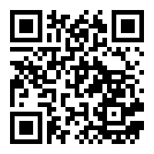

* 1. **Cara Kerja Aplikasi**

Karena pada aplikasi ini terdapat 6 *client*, maka penulis hanya menjelaskan 1 *client* saja, berikut penjelasan cara kerjanya:

**Tahap 1:**

Aplikasi harus dibuka di komputer server, lalu pengguna akan melihat tampilan seperti pada gambar 1.4.1 dan juga terdapat jam menggunakan komponen label sebagai informasi utama dalam penggunaan aplikasi ini

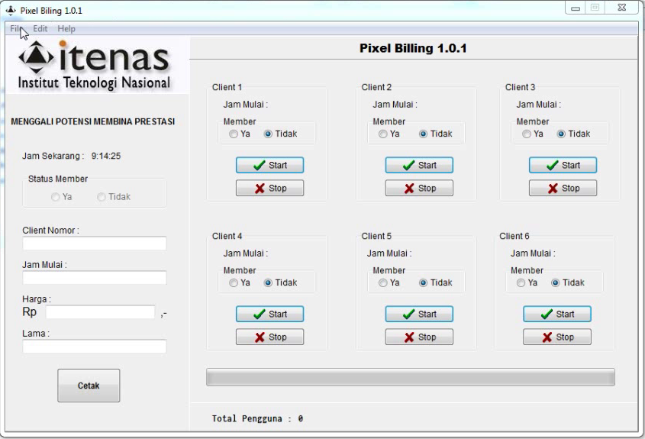

Gambar 1 Tampilan Utama aplikasi Pixel Billing

**Tahap 2:**

Pada batang menu **file** terdapat menu **Import** dengan fungsi untuk memasukan data ke aplikasi yang dimana data tersebt adalah data **total pengguna** dari warnet tersebut, lalu ada **export** dengan fungsi untuk menyimpan data dari label **total pengguna** kedalam bentuk *.pxl, dan yang terakhir adalah menu exit untuk keluar dari aplikasi

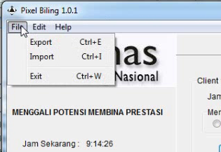

Gambar 2 Bagian dari batang menu File

**Tahap 3:**

Pada batang menu **edit** terdapat menu **reset** dimana fungsinya untuk membuat semua komponen yang ada di aplikasi kembali seperti semula, lalu pada batang menu **help** terdapat menu **about** untuk menampilan kotak dialog mengenai informasi aplikasi ini.

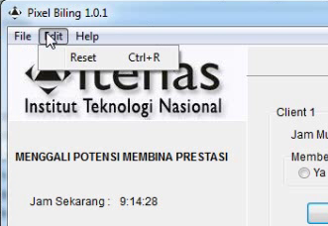

Gambar 3 Bagian dari batang menu Edit

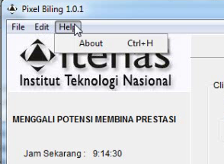

Gambar 4 Bagian dari batang menu Help

**Tahap 4:**

Dengan menekan tombol **start** pada *client* 1, maka akan memulai proses utama dari aplikasi ini, dimana yang pertama dengan menampilkan jam pada label didalam groupbox *client 1* dan tombol **start** akan berubah menjadi **check**.

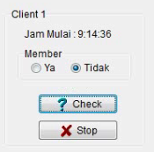

Gambar 5 Berubahnya tombol Start

**Tahap 5:**

Dengan menekan tombol **check**, maka 3 hal penting yang sudah dijelaskan pada BAB 1 bagian 1.2 akan muncul pada EditBox panel sebelah kiri, informasi yang didapatkan disesuaikan dengan pemogramannya.

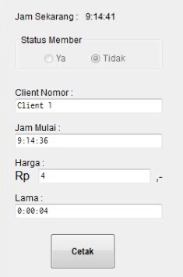

Gambar 6 3 informasi yang muncul

**Tahap 6:**

Dengan menekan tombol **stop** pada groupbox *client* 1, maka setiap komponen pada panel kiri akan menjadi kosong dan label jam pada *groupbox client* 1 akan menjadi kosong kembali, dan total pengguna akan bertambah 1.

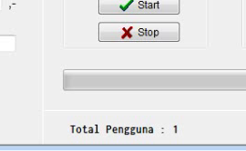

Gambar 7 Bertambahnya total pengguna

*Tahap 4 sampai Tahap 6 cara kerjanya sama pada *Client* lain.

* 1. **Flowchart Aplikasi**

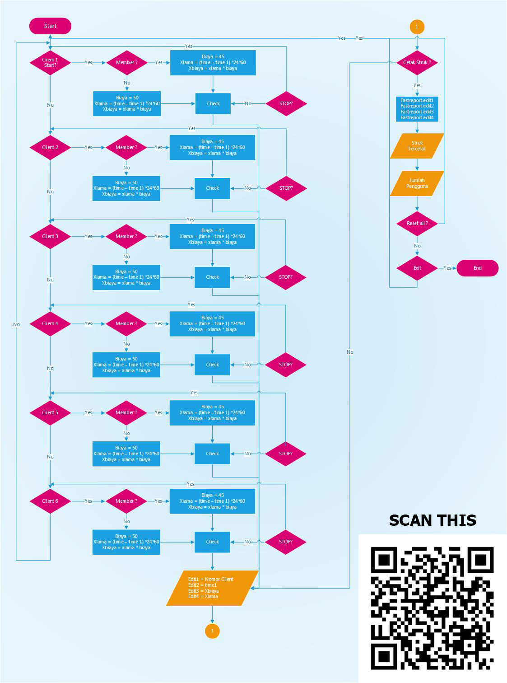

**BAB 3**

**ANALISIS KEBUTUHAN**

* **Kebutuhan Hardware Keseluruhan**

1. 1 Buah Komputer yang dipakai untuk server
2. 6 Komputer yang dipakai untuk client
3. Karena di warnet ini terdapat layanan game online sehingga VGA yang di butuhkan adalah VGA yang memiliki resolusi yang tinggi dan memiliki memori 2GB
4. Memori atau RAM minimal 2GB untuk server dan 1GB untuk client
5. Monitor client dan server minimal 19” inc
6. Motherboard dan Processor yang seimbang
7. Harddisk mempunyai kapasitas 500GB
8. NIC/LAN Card : 10/100 Mbps
9. Printer
10. Router
11. Modem
12. Swich/Hub
13. Cabel UTP yang digunakan cat 5
14. Konektor RJ45

* **Kebutuhan Software Keseluruhan**

1. Billing sebuah aplikasi yang dipakai untuk membantu admin dalam melakukan perhiutungan waktu dan biaya serta digunakan untuk membuat laporan keuangan dan laporan data karyawan pada warnet, selain itu juga billing digunakan untuk manajemen client memberikan penomoran pada client.
2. Sistem Operasi yang digunakan yaitu Microsoft windows 7.
3. Alamat IP yang digunakan pada jaringan local di warnet menggunakan IP ver.4
4. Aplikasi Game Online untuk dapat masuk ke layanan game online.
5. Web Browser adalah sebuah aplikasi yang digunakan untuk membuka website dan melakukan aktifitas berinternet lainnya.
6. Bandwitch limiter digunakan untuk mengatur bandwitch yang di berikan pada tiap client agar merata

**BAB 4**

**IMPLEMENTASI**

sistem billing berfungsi untuk menentukan besarnya pulsa pelanggan yang telah terpakai, perhitungannya didasarkan pada durasi waktu akses internet yang dilakukan oleh pelanggan.

Sistem billing ini diimplementasikan oleh masyarakat indonesia pada usaha seperti warnet dengan sistem pembayaran biasa.Tujuan tujuannya adalah

* memudahkan pelanggan maupun Operator untuk mengetahui pemakaian internet maupun lama pemakaian pada warnet
* Membantu operator untuk mengatur pemakaian internet pada sehari harinya
* pembayaran dilakukan ketika seseorang telah selesai mengakses internet. Pelanggan menuju operator dan membayar sesuai dengan lama waktu akses internet.
* Besarnya pembayaran yang dilakukan oleh pengguna tercatat dalam database server yang terkoneksikan pada seluruh komputer klien yang digunakan untuk mengakses internet.
* Lebih mudah mengetahui karena Secara otomatis server akan melakukan perhitungan pulsa dan akan menghentikan akses internet bila pulsa telah habis.

**BAB 5**

**PENUTUP**

* 1. **Kesimpulam**

Billing Warnet merupakan program aplikasi yang biasa terdapat di Warnet-warnet dan game center untuk menghitung tarif pemakaian biaya internet maupun game. Maraknya kebutuhan internet membuka peluang bagi pemilik warnet untuk membuka cabang di beberapa lokasi. Demi meningkatkan pasar, sistem member dan prepaid pun bisa dijadikan andalan mengikat user. Komitmen untuk melayani kebutuhan tersebut tidak akan berjalan baik tanpa didukung sistem billing yang masih berdiri sendiri. Penerapan Sistem Basis data Terdistribusi dapat memberikan solusi untuk mengintegrasikan data-data user yang telah terdaftar di sebuah lokasi. Penanganan terhadap account-account user yang tersebar di lokasi lain dapat di manage dengan baik. Dengan demikian user tidak perlu repot-repot lagi mendaftar di lokasi cabang karena accountnya di tempat lain bisa di akses dari lokasi manasaja yang terhubung. Hasil dari sistem ini memberikan kemudahan kepada pihak user dalam melakukan akses internet di lokasi cabang. Bagi pihak pengelola akan diberikan laporan-laporan yang akurat dari kegiatan transaksi di semua lokasi warnetnya serta kemudahan dalam memanage para user member dan prepaidnya.

* 1. **Saran**

Agar laporan ini lengkap sebagaimana mestinya, kami akan memberikan beberapa saran yang sekiranya dapat membantu mengisi kekurangan-kekurangan yang ada.

* Terlebih dahulu membuat diagram alir nya sebelum membuat aplikasi
* Pergunakanlah waktu semaksimal dan sebaik mungkin.
* Jangan pernah puas terhadap hasil yang diperoleh nantinya.

**DAFTAR PUSTAKA**

<https://moondoggiesmusic.com/contoh-kata-pengantar/>

<http://www.billingexplorer.com/>

<http://beyoureself-kepis.blogspot.com/2013/10/membuat-laporan-dengan-fast-report-di.html>

<https://www.itenas.ac.id/>

<https://docplayer.info/31144944-Perancangan-aplikasi-sistem-billing-untuk-warnet-prabayar.html>

<http://etd.repository.ugm.ac.id/index.php?mod=penelitian_detail&sub=PenelitianDetail&act=view&typ=html&buku_id=37202>